
০৩ জুন ২০১৭,

মহাকাশে যাচ্ছে আমাদের খুদে স্যাটেলাইট

রায়হানা শামস্‌ ইসলাম

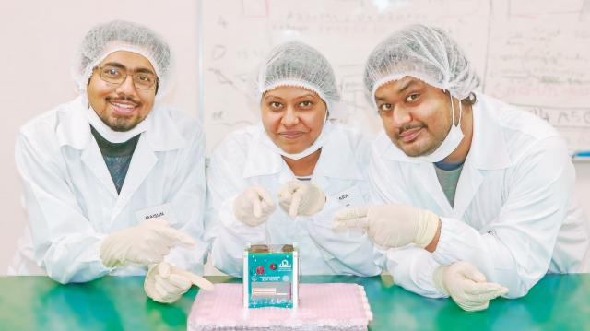

নিজেদের বানানো ন্যানো স্যাটেলাইটের সঙ্গে এর তিন নির্মাতা (বাঁ থেকে) মাইসুন ইবনে মনোয়ার, রায়হানা শামস্ ইসলাম ও আবদুল্লা হিল কাফি। ছবি: সংগৃহীত

ভালো আবহাওয়া এবং সবকিছু ঠিকঠাক থাকলে আগামীকাল ৪ জুন যুক্তরাষ্ট্রের কেনেডি মহাকাশকেন্দ্র থেকে উৎক্ষেপণ করা হবে বাংলাদেশের প্রথম ক্ষুদ্রাকৃতির কৃত্রিম উপগ্রহ ‘ব্র্যাক অন্বেষা’। এটি ন্যানো স্যাটেলাইট হিসেবে পরিচিত। যুক্তরাষ্ট্র থেকে উৎক্ষেপণ করা হলেও ভূমি থেকে নিয়ন্ত্রণের স্থানটি ঢাকা শহরে। জাপানের কিয়ুশু ইনস্টিটিউট অব টেকনোলজিতে (কিউটেক) উপগ্রহটির নকশা প্রণয়ন, উপকরণ সংগ্রহ ও তৈরির কাজ করেছেন বাংলাদেশের তিন তরুণ। কেমন ছিল তাঁদের এই যাত্রা? ন্যানো-স্যাট ব্র্যাক অন্বেষার নেপথ্যের কাহিনি নিয়েই এবারের প্রচ্ছদ প্রতিবেদন।
আমাদের স্বপ্ন আজ অনেকটাই পূরণ হওয়ার পথে। যেদিন যুক্তরাষ্ট্রের মহাকাশ গবেষণা সংস্থা (নাসা) উৎক্ষেপণের সময়সূচি জানাল, সেদিন থেকেই আমাদের ক্ষণগণনা শুরু হয়েছে। সবকিছু ঠিকঠাক থাকলে বাংলাদেশ সময় আগামীকাল ৪ জুন আমাদের তৈরি ‘ব্র্যাক অন্বেষা’ নামের ক্ষুদ্রাকৃতির এই কৃত্রিম উপগ্রহ (ন্যানো স্যাটেলাইট) উৎক্ষেপণ করা হবে। যদিও গতকাল ২ জুন এটি উৎক্ষেপণ করার কথা ছিল। কিন্তু খারাপ আবহাওয়া এবং উৎক্ষেপণের আগের মুহূর্তে বজ্রপাতের কারণে উৎক্ষেপণ স্থগিত করা হয়। দ্রুতই এটি হয়তো পৌঁছে যাবে আন্তর্জাতিক মহাকাশকেন্দ্রে (আইএসএস)। জাপানের কিয়ুশু ইনস্টিটিউট অব টেকনোলজিতে (কিউটেক) কাজ সম্পন্ন হলেও এ রকম কিছু তৈরির চিন্তাভাবনা শুরু হয় ঢাকার ব্র্যাক বিশ্ববিদ্যালয় থেকে।
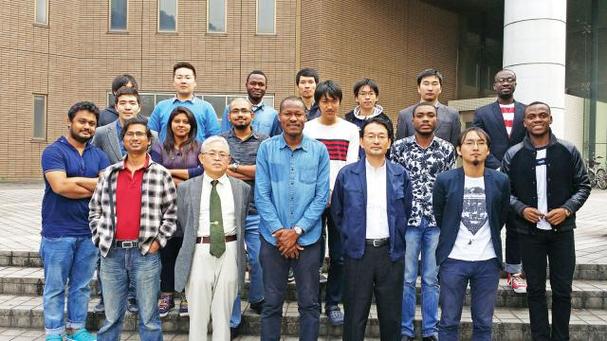বার্ডস প্রকল্পের তত্ত্বাবধায়ক অধ্যাপক মেংগু চো (সামনে বাঁ থেকে দ্বিতীয়) ও কিউটেকের সাবেক সহযোগী অধ্যাপক আরিফুর খানের (সামনে বাঁয়ে) সঙ্গে বাংলাদেশসহ অন্যান্য দেশের তরুণেরা। ছবি: সংগৃহীত
তিন বছর আগের কথা। তখন ব্র্যাক বিশ্ববিদ্যালয়ের তড়িৎ ও ইলেকট্রনিকস প্রকৌশল (ইইই) বিভাগে পড়ি। আমাদের স্নাতক পর্বের শেষ ধাপ। ‘থিসিস’ জমা দিতে হবে। চারজনের একটা দল আমরা—আবদুল্লা হিল কাফি, মাইসুন ইবনে মনোয়ার, মনির মাহমুদ ও আমি। সবাই থিসিস করতে চাই কৃত্রিম উপগ্রহ (স্যাটেলাইট) নিয়ে।
ঢাকার মতো জায়গায় বসে স্যাটেলাইট নিয়ে থিসিস কেন? আমাদের মাথায় সে ভূত চেপেছে এক বছর আগে। জাপানের কিউটেকের সাবেক সহযোগী অধ্যাপক আরিফুর খান একটি সেমিনার করেছিলেন আমাদের বিশ্ববিদ্যালয়ে। কিউটেকের ল্যাবরেটরি অব স্পেসক্রাফট অ্যান্ড এনভায়রনমেন্ট ইঞ্জিনিয়ারিংয়ে বেশ নামডাক তাঁর। ন্যানো স্যাটেলাইটের ওপর তিনি তখন ওই ল্যাবেই গবেষণা করতেন। ভাবলেন, অনেক দেশ থেকেই শিক্ষার্থী ল্যাবে আসে, বাংলাদেশের কেউ নেই। সেখানে বাংলাদেশের শিক্ষার্থীদের যাওয়ার সুযোগ করে দিতে একটা উদ্যোগ নিলেন। যোগাযোগ করলেন দেশের বিভিন্ন বিশ্ববিদ্যালয়ে। বোঝালেন কীভাবে শিক্ষা ও প্রযুক্তি দিয়ে মহাকাশ গবেষণার দ্বার উন্মুক্ত করা যায়। কিন্তু তেমন সাড়া পেলেন না।
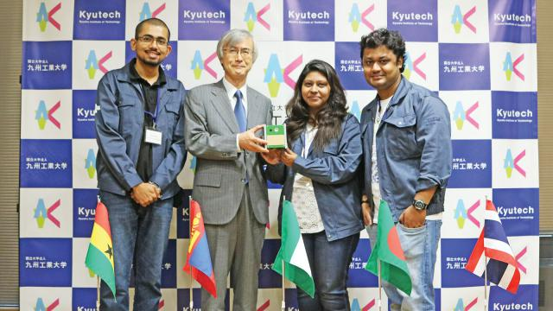কিউটেকের প্রেসিডেন্ট ইয়ুজি উইর (বাঁ থেকে দ্বিতীয়) সঙ্গে বাংলাদেশি তিন তরুণ
তবে আগ্রহ দেখালেন একজন। তিনি ব্র্যাক বিশ্ববিদ্যালয়ের সহযোগী অধ্যাপক খলিলুর রহমান। প্রস্তাব নিয়ে তিনি কথা বলেন তখনকার উপাচার্য আইনুন নিশাতের সঙ্গে। তিনি আরিফুর খানকে উৎসাহ দিলেন। তারপরই হলো সেমিনার। আর স্যাটেলাইট বানানোর ভূত ভর করল আমাদের কয়েকজনের মাথায়।
স্যাটেলাইট বানানোর ইচ্ছে থেকেই আমরা এই অভিসন্দর্ভ বা থিসিসের বিষয় বেছে নিলাম। এর শিরোনাম ‘ইউএভি বেসড রিমোট সেন্সিং ফর ডেভেলপিং কান্ট্রিজ’। ইউএভির জন্য আমরা বেছে নিয়েছি প্ল্যাটফর্ম কোয়াডকপ্টার। আমাদের গবেষণার জন্য যে কোয়াডকপ্টার লাগবে, কিন্তু কেনা সরঞ্জামে মন ভরল না। স্থানীয় বাজার থেকে সস্তায় পানির পাইপ কিনে নিজেরাই নকশা করে আমাদের গবেষণা–উপযোগী কোয়াডকপ্টার বানিয়ে ফেললাম। এর ওপর শুরু হলো পরীক্ষা-নিরীক্ষা। এর নাম আমরা দিলাম ‘পর্যবেক্ষক’।
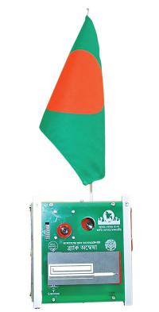
বাংলাদেশের খুদে স্যাটেলাইট ব্র্যাক অন্বেষা
জাপান–যাত্রা
থিসিসের মাঝামাঝি সময়ে কিউটেকের সঙ্গে ব্র্যাক বিশ্ববিদ্যালয়ের ‘স্টুডেন্ট এক্সচেঞ্জ’ কর্মসূচি শুরু হলো। সে সূত্রে ইন্টার্নি করতে জাপানে চলে যায় দলের আবদুল্লা হিল কাফি ও মাইসুন ইবনে মনোয়ার। দুজনের দায়িত্ব পড়ল আরিফুর খানের সেই ল্যাবে স্যাটেলাইট নিয়ে গবেষণা করার। অল্প সময়ে দুজন ন্যানো স্যাটেলাইট দুনিয়ার পরিচিত নাম কিউটেকের অধ্যাপক মেংগু চোর মন জয় করে ফেলে। ইন্টার্নি শেষে কাফি ও মাইসুন দেশে ফিরল ২০১৫ সালের মার্চ মাসে।
দুজন এসে বর্ণনা দিতে থাকে ওখানের কাজের। আমাদের উৎসাহ বাড়তে থাকে। এরই মধ্যে চলছে আমাদের থিসিসের কাজ। একফাঁকে আমি ক্যানস্যাট লিডারশিপ ট্রেনিং প্রোগ্রামে (সিএলটিপি) জাপান ঘুরে আসি।

আরিফুর খানের ফোনকল
আমাদের থিসিস শেষ হলো। সে সময় বেশ কয়েকটি প্রতিযোগিতায় আমাদের প্রকল্প উপস্থাপন করে দুটি চ্যাম্পিয়ন পুরস্কার অর্জন করি। থিসিসের শেষ দিকেই আমাদের তিনজনের কিউটেকে ভর্তির প্রক্রিয়া শুরু হয়। প্রথমে মাইসুন ও কাফি আবেদন করে। তারপর আমি। হঠাৎ এক সকালে জাপান থেকে আরিফুর খান ফোন করলেন। বললেন, ‘তুমি ই-মেইল চেক করেছ?’ এর আগের রাতেই অধ্যাপক মেংগু চোর কাছে গবেষণার প্রস্তাব পাঠিয়েছিলাম। ফোন রেখেই ই-মেইল চেক করলাম। আমি মেইল পড়েই কাফি ও মাইসুনকে জানালাম। মেইলের উত্তর দিলাম। তারপর জাপানে যাওয়ার প্রস্তুতি শুরু হলো। জাপানে প্রকল্পের নাম দেওয়া হলো ‘জয়েন্ট গ্লোবাল মাল্টিনেশন বিন্ডস’ সংক্ষেপে ‘বার্ডস’। আমাদের মতো দেশের জন্য স্যাটেলাইট গবেষণার একটি প্রকল্প। এতে যুক্ত হলো বাংলাদেশ, ঘানা, মঙ্গোলিয়া, নাইজেরিয়া এবং স্বাগতিক দেশ জাপান।

নতুন অধ্যায়ের শুরু
দেশ নির্ধারণ হলো। চিন্তার বিষয় হলো এই প্রকল্পের জন্য অনেক অর্থ দরকার। ২০১৫ সালের জুলাই মাসে আরিফুর খান আবার বাংলাদেশে এলেন। আমরা সবাই ১৫ মিনিটের সময় পেলাম ব্র্যাকের প্রতিষ্ঠাতা স্যার ফজলে হাসান আবেদের সঙ্গে দেখা করার। তিনি সব শুনে একবাক্যে ইতিবাচক সিদ্ধান্ত দিলেন। আমাদের শিক্ষকদের বললেন, ‘ছেলেমেয়েরা দেশে ফিরে কী করবে চিন্তা করো।’ শুরু হলো এক নতুন অধ্যায়।
২০১৫ সালের ২৮ সেপ্টেম্বর আমরা তিনজন পৌঁছালাম জাপানে। বুকে নতুন স্বপ্ন—স্যাটেলাইট বানাব। সেখানে নতুন মানুষ, নতুন সংস্কৃতি। দুই দিন পরই শুরু হলো বার্ডসের প্রথম বৈঠক।
প্রথম দিনই অনেক কিছু বুঝতে পারলাম। বুঝতে পারলাম, দুই বছর পরিবার, দেশি খাবারদাবার ভুলে থাকতে হবে। কারণ, এ প্রকল্পে স্যাটেলাইটের সংখ্যা পাঁচটি, যার একটা ‘ব্র্যাক-অন্বেষা’। পাঁচটিই এক রকম হবে।
শুরু হলো স্যাটেলাইট সম্পর্কে পড়াশোনা। আমাদের স্যাটেলাইটের মিশন নির্ধারণ করা হলো ২৫ নভেম্বর। হাতে সময় দুই মাস। এর আগেই আমাদের প্রস্তুত করতে হবে স্যাটেলাইটে কী কী থাকবে, যা থাকবে তা কতটুকু বাস্তবসম্মত। সবকিছুর সম্ভাব্যতা নির্ণয়।
শুরু হলো কাজ। সব সরঞ্জাম হাতে পেতে প্রায় দুই মাস সময় লেগে গেল। আরও এক মাস সময় লাগল সম্পন্ন করতে। কাজ শেষে যখন প্রথম দেখলাম, সে এক অন্য রকম অনুভূতি।
নাম হলো ‘ব্র্যাক অন্বেষা’
স্যাটেলাইট তো বানানো হলো। এবার পরীক্ষার পালা। পরীক্ষায় ধরা পড়ল অপূর্ণতা। এই ফলাফলের ওপর নির্ভর করে অত্যন্ত গুরুত্বপূর্ণ ধাপ ‘ক্রিটিক্যাল ডিজাইন রিভিউ (সিডিআর)’। সেটি আমরা শেষ করলাম ২০১৬ সালের জুন মাসের শেষে। এর ঠিক আগে ব্র্যাক বিশ্ববিদ্যালয় ও কিউটেকের মধ্যে আর্থিক সহায়তার চুক্তি হয়। তারপরই দেশের প্রথম ন্যানো স্যাটেলাইটের নাম উন্মোচন করা হয় ‘ব্র্যাক অন্বেষা’।
পূর্ণতার পালা
সিডিআরের পরের সময় ছিল সব অপূর্ণতাকে পূর্ণতা দেওয়া। আমরা ইএম-২ (ইঞ্জিনিয়ারিং মডেল) তৈরির কাজ শুরু করলাম। সব শেষ করতে করতে অক্টোবর মাস চলে এল। তখন ‘ব্র্যাক অন্বেষা’ পুরোপুরি কার্যকর।
এবার ওড়ার জন্য প্রস্তুত করার (ফ্লাইট মুড) পালা। স্যাটেলাইট পরীক্ষা আসলে বিরাট ব্যাপার। এক মাস যায় শুধু প্রস্তুতিতেই। স্যাটেলাইটটি প্রথমে রকেটে করে যাবে। এটি থাকবে মহাকাশের পরিবেশে। সে অবস্থায় স্যাটেলাইটে কী কী সমস্যা হতে পারে, কীভাবে স্যাটেলাইট কার্যকর থাকবে, এর সবই আমাদের পর্যবেক্ষণ করতে হয়েছে।
আমার সোনার বাংলা
নভেম্বরের মাঝামাঝি সবকিছুর চূড়ান্ত নকশা নির্মাতাপ্রতিষ্ঠানের কাছে জমা দেওয়া হলো। তখন সবার চিন্তা—কীভাবে পাঁচটি স্যাটেলাইটকে চিহ্নিত করা যায়। তখন পাঁচটি স্যাটেলাইটের এক পাশে বিশেষ কিছু পরিচয়মূলক অঙ্কন দেওয়া হলো। আমাদের ব্র্যাক অন্বেষার জন্য আমরাও কিছু চিন্তা করছিলাম। যেহেতু দেশের এটি প্রথম স্যাটেলাইট, আমরা চিন্তা করলাম মাতৃভূমির মানচিত্রটাই এঁকে দিই। তার সঙ্গে লিখে দিলাম, ‘আমার সোনার বাংলা, আমি তোমায় ভালোবাসি’।
২০১৬ সালের ডিসেম্বর। আমাদের অধ্যাপক মেংগু চো জানালেন জাপানের মহাকাশ সংস্থা—জাক্সার কাছে আমাদের স্যাটেলাইট হস্তান্তর করা হবে ২০১৭ সালের ১৩ জানুয়ারি। হাতে মাত্র এক মাস। জাক্সার কাছে সময়মতো হস্তান্তর না করতে পারলে ব্র্যাক অন্বেষার উৎক্ষেপণের সময় পেছাবে। ডিসেম্বরের মাঝামাঝি জাপানে তখন কনকনে শীত। এই শীতে শুধু খেজুর রস আর পিঠার কথা মনে পড়ার কথা। কিন্তু ঠিক সে সময় আমাদের সব জিনিসপত্রের মহাকাশ সংস্করণ আসতে থাকল।
প্রস্তুত ব্র্যাক অন্বেষা
অবশেষে আমরা স্যাটেলাইট বানানো শেষ করলাম। আমরা আমাদের সর্বস্ব দিয়ে যত্ন করে রাখছিলাম, যেন কোনো রকম ক্ষতি না হয় স্যাটেলাইটের। জাক্সার কাছে হস্তান্তরের আগে অনেক প্রতিবেদন তৈরি করতে হয়। একে বলে নিরাপত্তা পর্যালোচনা। এ পরীক্ষায় উত্তীর্ণ না হতে পারলে স্যাটেলাইট উৎক্ষেপণ করা হয় না। আমরা উতরে গেলাম।
১ ফেব্রুয়ারি থেকে পাঁচটা স্যাটেলাইট একই সঙ্গে চালু করে রাখা হলো ৬ ফেব্রুয়ারি পর্যন্ত। এই পরীক্ষাকে বলে ‘এন্ড টু এন্ড টেস্ট’। মূলত স্যাটেলাইটের সফটওয়্যারে কোনো সমস্যা আছে কি না, তা পর্যবেক্ষণ করা। ৬ ফেব্রুয়ারি আমরা সুখবর পেলাম। অর্থাৎ ব্র্যাক অন্বেষা মহাকাশে উৎক্ষেপণের জন্য প্রস্তুত।
শেষ গন্তব্য
সুখবর পেয়েই ব্র্যাক বিশ্ববিদ্যালয়ের উপাচার্য সৈয়দ সাদ আন্দালিব ও সহযোগী অধ্যাপক খলিলুর রহমান পাড়ি দিলেন জাপানে। ৮ ফেব্রুয়ারি ব্র্যাক অন্বেষা হস্তান্তর হলো। ৯ ফেব্রুয়ারি প্রতিটি দেশ থেকে একজন করে নিজেদের স্যাটেলাইট নিয়ে রওনা হলো জাক্সার অফিসে। এটি টোকিওতে অবস্থিত। আমাদের পক্ষ থেকে গেলেন কাফি।
জাক্সা কয়েক দিনের মধ্যে সব স্যাটেলাইট নাসার কাছে পাঠিয়ে দিয়েছে। ছয় মাস পরপর আন্তর্জাতিক মহাকাশ স্টেশনের নভোচারীদের জন্য প্রয়োজনীয় জিনিস পাঠানো হয়। এবার সেই মিশনেই স্পেসএক্স ফ্যালকন–৯ রকেটে যাচ্ছে আমাদের তৈরি করা ন্যানো স্যাটেলাইট। দীর্ঘ আড়াই মাস পর নির্ধারিত হলো ব্র্যাক অন্বেষা উৎক্ষেপণের সময়সূচি। প্রতিকূল আবহাওয়ার কারণে সেই সময়সূচিতে এল পরিবর্তন। উৎক্ষেপণের নতুন সময়সূচি ধরে আমাদের স্বপ্নের স্যাটেলাইট যাবে মহাকাশে। আমরা চেয়েছি আমাদের দেশ পরিচিত হোক নতুন প্রযুক্তির সঙ্গে।
লেখক: ব্র্যাক অন্বেষা নির্মাণ দলের সদস্য

Link: http://www.prothom-alo.com/pachmisheli/article/1202896/%E0%A6%AE%E0%A6%B9%E0%A6%BE%E0%A6%95%E0%A6%BE%E0%A6%B6%E0%A7%87-%E0%A6%AF%E0%A6%BE%E0%A6%9A%E0%A7%8D%E0%A6%9B%E0%A7%87-%E0%A6%86%E0%A6%AE%E0%A6%BE%E0%A6%A6%E0%A7%87%E0%A6%B0-%E0%A6%96%E0%A7%81%E0%A6%A6%E0%A7%87-%E0%A6%B8%E0%A7%8D%E0%A6%AF%E0%A6%BE%E0%A6%9F%E0%A7%87%E0%A6%B2%E0%A6%BE%E0%A6%87%E0%A6%9F

